学院工会关于“六一”国际儿童节采摘活动的通知
各工会小组：
在“六一”国际儿童节来临之际，为倡导关心关爱下一代，拉近教职工与子女之间的沟通纽带，让教职工子女度过一个快乐、祥和、有意义的亲子节日，同时加强文化建设，普及农业知识教育。学院工会、女工委经商议决定，为教职工子女安排一次农业采摘活动。要求每一个孩子要有一位家长陪同，若多一位家长费用需自理。活动具体安排如下：
一、活动主题：枇杷采摘亲子活动
二、活动地点：松江区五厍农业园区西厍公路108号
三、活动时间：6月3日（星期六）上午
四、活动流程：
1、8:30 学校车队集合出发前往五厍农场。
2、9:15~10:15 麦芬蛋糕制作。
3、10:15~11:30 枇杷采摘、自由活动。
4、多肉DIY活动。（活动场次：10:15、10:30、10:45、11:00、11:15、11:30，每场活动30组。）
5、11:30 集合上车返回学校。
五、活动包含：
农场园内枇杷畅吃；每组（一大一小）采摘带走两篮(约2.5斤）；DIY麦芬蛋糕1份；冰激凌 1个；多肉植物DIY1份。
六、关于自驾前往：
学校——五厍农场自驾路线：
校门口出发右转进入西林路——行驶900米后右转进入松汇中路——3.5公里后左转进入辰塔路——7.4公里后右转进入叶新公路——5.7公里后左转进入西厍公路——行驶600米后到达五厍农场（如图）。
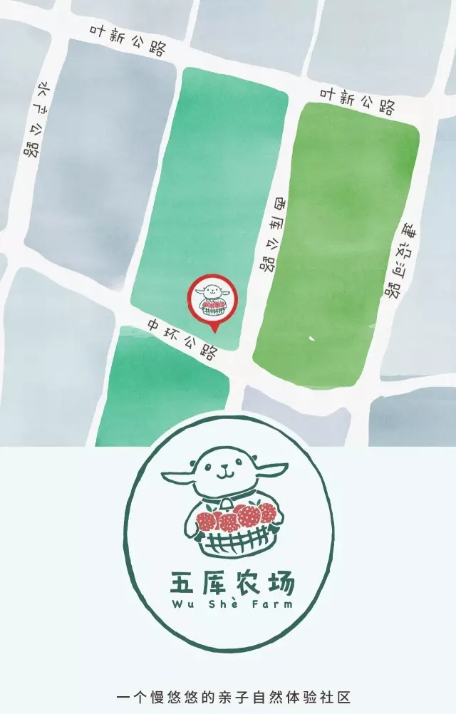

上海农林职业技术学院工会
2017年5月27日

